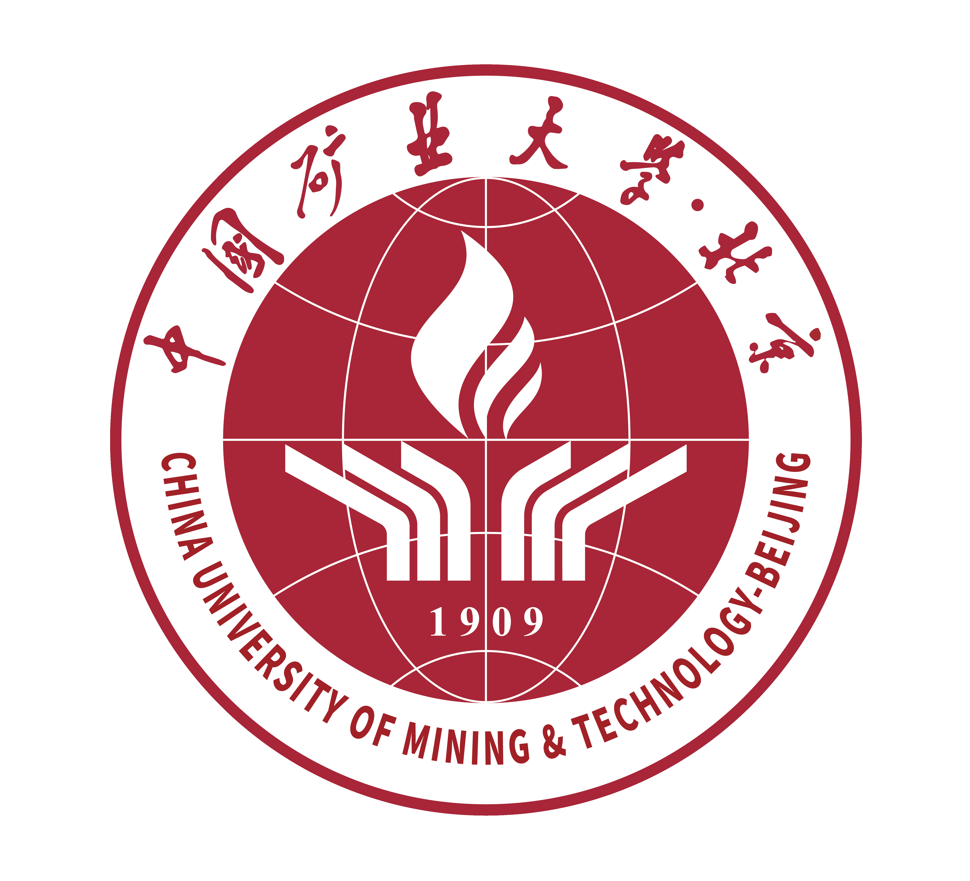
China University of Mining & Technology-Beijing

化学与环境工程学院实习材料档案袋

学期：20 —20 学年第 学期
实习名称： 实习（专业）
学生专业年级：
指导教师：

材料明细：
内容 | 数量
实习计划汇总表 | 1
实习教学日历 | 1
实习总结 | 1
实习成绩单（电子表格第一页） | 1

20 年 月

